Vas poziva na planinarski izlet na južni VELEBIT u
NACIONALNI PARK PAKLENICA
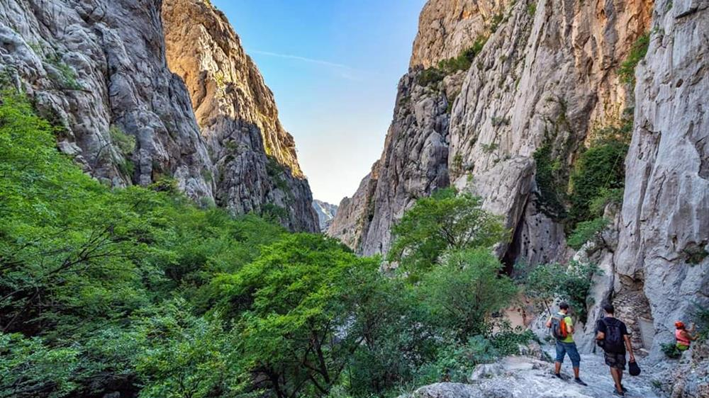
- Tura: kroz kanjon Velike Plaklenice do planinarskog doma i nazad
- Polazak: 20.05. 2023. (Subota), 7.00h
- Prijevozno sredstvo: autobus
- Povratak: istog dana u popodnevnim satima
- Težina izleta: K1 (kondicijski lagano, visinska razlika do 500 m)
T1 (tehnički nezahtjevno, bez upotrebe ruku i pomagala)
- ukupno uspona: 400 m, (480 mn/v je naviša točka našeg izleta)
- ukupno silaza: 400 m
- vrijeme hoda: 5h
- ukupna dužina staze: 14 km
Vodiči: Karlo Lolić (planinski vodič), Andrija Ivić, prof.

DINAMIČKI PLAN IZLETA:
- 07.00h: polazak sa parkinga ispred Doma
- 08.00h: mala pauza za kavu na odmorištu Krka, na autoputu
- 09.30h: dolazak u Starigrad i ulaz u NP Paklenica
- 10.00h: početak planinarenja kroz kanjon Velike Paklenice
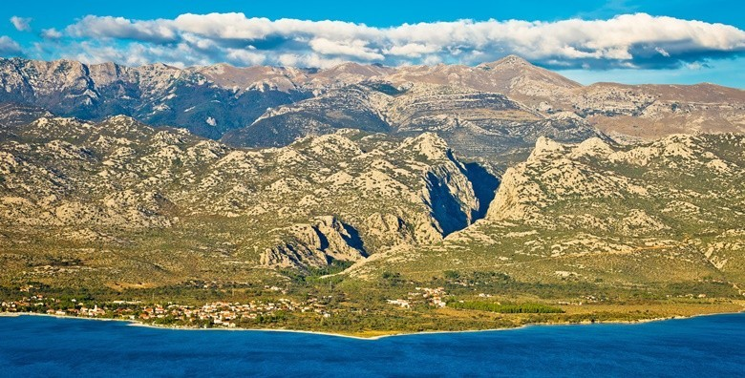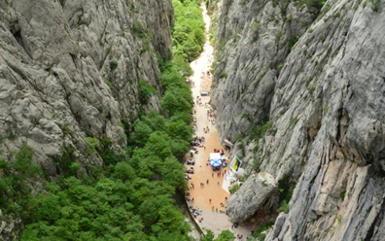
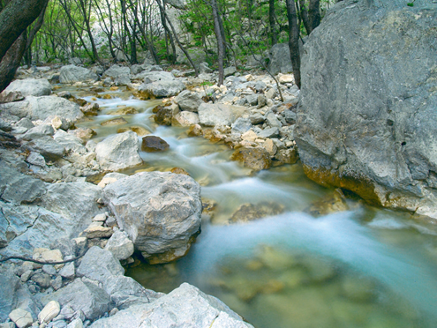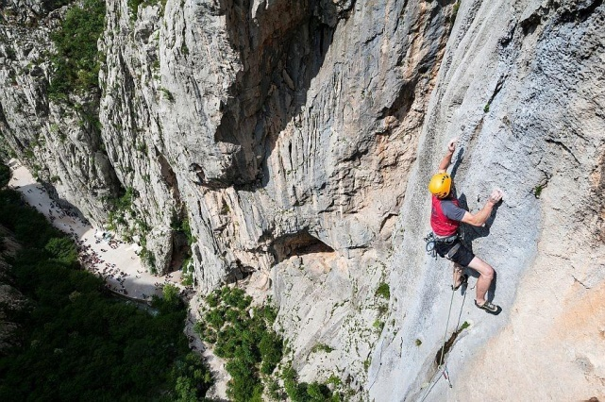
Zbog svoje jedinstvene prirodne osnove, izuzetnih geomorfoloških oblika i veličanstvenih šuma, prostor Velike i Male Paklenice već je 1949. g. proglašen nacionalnim parkom. Osnovni razlog proglašenja ovog prostora nacionalnim parkom bila je zaštita najočuvanijeg i najvećeg šumskog kompleksa na području Dalmacije.
Nacionalni park Paklenica se prostire na površini od 95 km², na obroncima južnog Velebita, a tu se nalaze i njegovi najviši vrhovi - Vaganski vrh (1757m/nv) i Sveto brdo (1753 m/nv). Obuhvaća područje bujičnih tokova Velike i Male Paklenice, odnosno njihove prepoznatljive kanjone okomito urezane u južne padine Velebita.
Nacionalni park Paklenica je najznačajniji hrvatski penjački centar, poznat i izvan granica Hrvatske. Posebnu draž ovom penjalištu daje i blizina morske obale.
- 12.30h: dolazak do planinarskog doma (odmor, ručak, slobodno vrijeme)
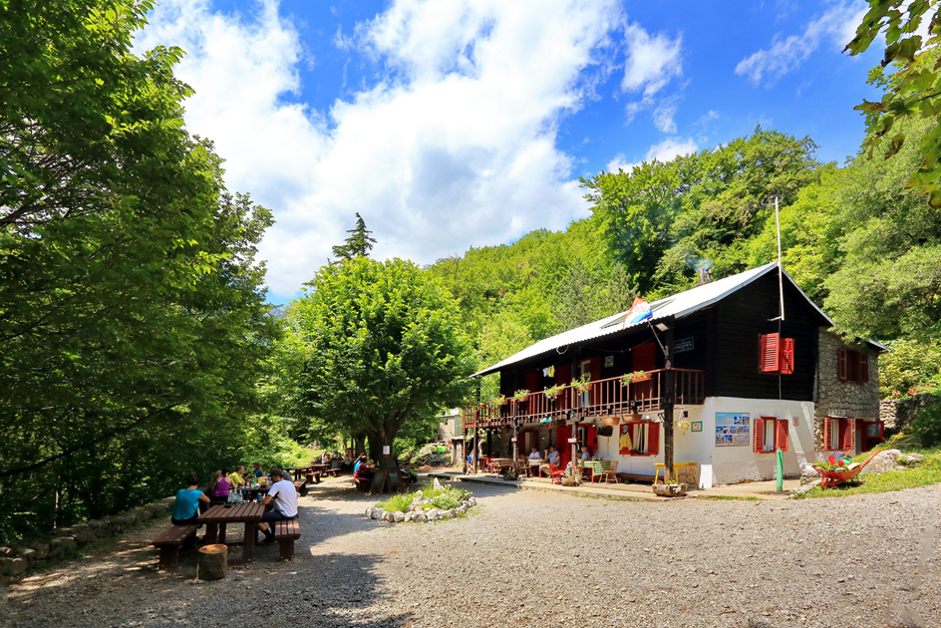
Planinarski dom Paklenica udaljen je oko 7 km od glavnog parkirališta u kanjonu Velike Paklenice. Do planinarskog doma glavnom stazom kroz kanjon pješači se oko dva sata. Na putu do doma se nalaze dva izvora pitke vode. Dom je otvoren svakodnevno tijekom čitave godine. U zidanom prizemlju su blagovaonica i kuhinja, a na drvenom katu spavaonice s ukupno 40 ležaja. Pred domom je prostrana terasa za odmor pokraj koje žubori potok Paklenica.
- 14.30h: polazak istim putem natrag kroz kanjon
- 16.30h: dolazak na početak kanjona (pauza i odmor)
- 17.00h: polazak autobusom prema Kaštelima
- 18.00h: kratka pauza na odmorištu Nadin, na autoputu
- 20.00h: dolazak na parkiralište ispred Doma

Potrebna oprema: izletnička, prilagođena vremenskoj prognozi (planinarske hlače ili trenerka, vjetrovka, majica dugi rukav, jedna presvlaka majice kratki rukav, kapa, sunčane naočale, krema za sunce, itd…), gojzerice ili udobne i čvste patike, osobni dokumenti, mobitel, hrana i piće (voda) iz vlastitog ruksaka.
Prehrana: iz ruksaka + ručak koji je uključen u cijenu izleta Piće: Ponijeti sa sobom 1L - 1,5L vode, na stazi se nalaze dva izvora pitke vode.
CIJENA IZLETA: Odrasli 20€, Učenici 15€
Cijena uključuje: transfer autobusom, osnovnu ulaznicu u park, ulaznicu u posjetiteljski centar „Podzemni grad Paklenice“, ručak u planinarskom domu.
Cijena NE uključuje: osobnu potrošnju, hranu (osim ručka) i piće.
PRIJAVE ZA IZLET SE PRIMAJU NAJKASNIJE DO 16.05. (Utorak), 2023.
Zbog ograničenog broja mjesta u autobusu prijavite se na vrijeme.
Na izlet se mogu prijaviti svi učenici doma, profesori i djelatnici iz doma/škole.
Prijaviti se možete u prostorijama doma svakog dana noćnom pazitelju i glavnom vodiču Karlu Loliću ili odgajatelju Andriji Iviću.
Napomena: moguća su odstupanja u satnici ovisno o okolnostima. Vodič zadržava pravo promjene plana ili mogućeg otkazivanja ovisno o vremenskim prilikama ili postojećim uvjetima na terenu, kao i pravo procjene kondicijske sposobnosti pojedinih sudionika izleta.
Prisutni na izletu sudjeluju na vlastitu odgovornost, dužni su pridržavati se uputa vodiča, odjenuti se sukladno vremenskim uvjetima, te imati potrebnu količinu hrane i vode na izletu.
Nije dozvoljeno uznemiravanje životinja, branje zaštićenih vrsta biljaka, te bacanje otpada po okolišu.

